בס"ד
שלום רב
מתפללים שנוסעים לשבת מתבקשים מאוד ליידע אותנו מראש על מנת שנוכל להושיב אורחים.
השבת המשחקייה תפעל כרגיל.
בימי החנוכה תפלת שחרית בבית הכנסת המרכזי.
זמן הדלקת נרות חנוכה בשקיעה 16:36

שבת פרשת וישב
בית כנסת המרכזי
הדלקת נרות | מנחה וקבלת שבת | שחרית | סוף זמן קריאת שמע | מנחה גדולה | מנחה קטנה |  | מוצאי שבת ערבית
16:14 | 16:24 | 8:00 | 8:52 | 12:30 | 16:14 |  | 17:17
זמני תפילות אמצע שבוע

שחרית |  | מנחה גדולה ביום שישי |  | ערבית ביום שני: 20:30 |  |  | בזמן חורף  "במשכן יובל"  מנחה-12:20  ערבית-19:00
6:00 , 7:10 , 8:00 |  | 13:30 |  | ערבית ביום שלישי: 21:30

שבת שלום ומבורך ו
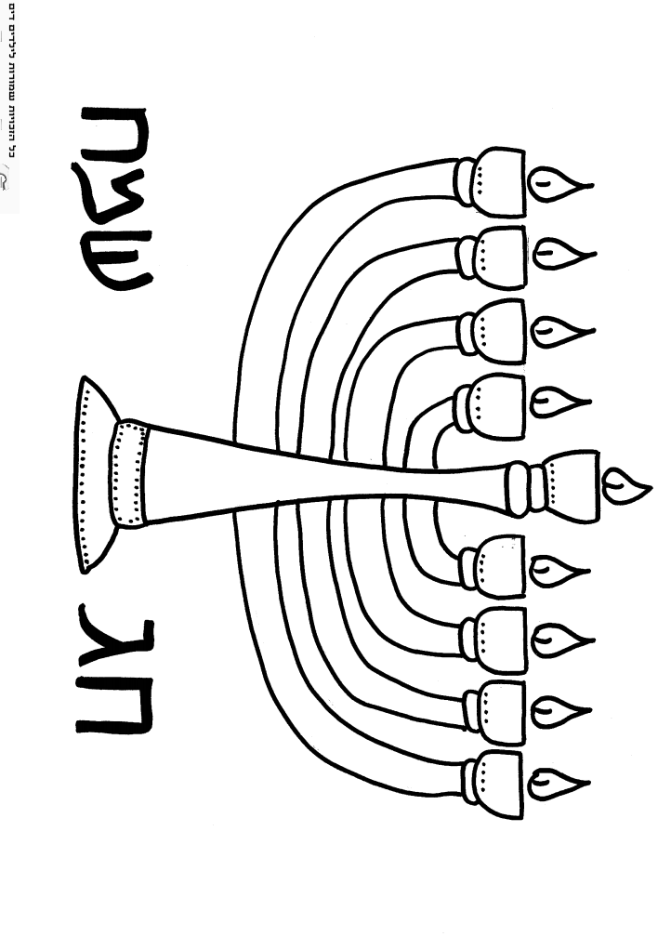
הגבאים

